МУНИЦИПАЛЬНОЕ ОБРАЗОВАНИЕ «Каргасокский район»

ТОМСКАЯ ОБЛАСТЬ

АДМИНИСТРАЦИЯ КАРГАСОКСКОГО РАЙОНА

ПОСТАНОВЛЕНИЕ

01.07.2021 |  | № 162
с. Каргасок

О внесении изменений в постановление Администрации Каргасокского района от 22.08.2017 № 213 «О создании комиссии по вопросам предоставления земельных участков гражданам, утверждении положения о комиссии по вопросам предоставления земельных участков гражданам и признании утратившим силу постановления Администрации Каргасокского района от 01.12.2020 № 249»

В связи с кадровыми изменениями

Администрация Каргасокского района постановляет:

- В постановлении Администрации Каргасокского района от 22.08.2017 № 213 «О создании комиссии по вопросам предоставления земельных участков гражданам, утверждении положения о комиссии по вопросам предоставления земельных участков гражданам и признании утратившим силу постановления Администрации Каргасокского района от 01.12.2020 № 249» слова:
- «Рублёва Вера Александровна» заменить словами «Коньшина Оксана Владимировна»;
- «Смирнов Дмитрий Николаевич – ведущий специалист по работе с земельными ресурсами отдела по управлению муниципальным имуществом и земельными ресурсами Администрации Каргасокского района» заменить словами «Смирнов Дмитрий Николаевич – главный специалист по работе с земельными ресурсами отдела по управлению муниципальным имуществом и земельными ресурсами Администрации Каргасокского района».
- Настоящее постановление вступает в силу со дня его официального опубликования в установленном порядке.

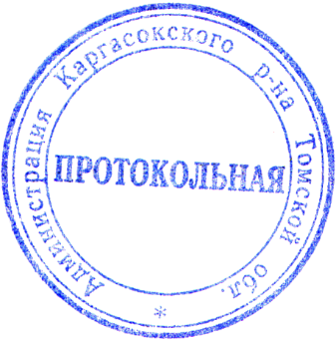  Глава Каргасокского района |  | А.П. Ащеулов

Е.М. Демидик
(8-38-253) 2-18-09

